Systém na pitnou vodu RO
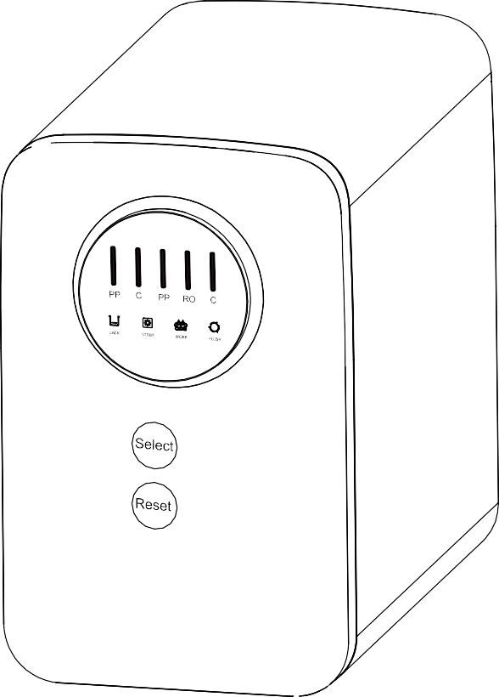
CRO-400UX1

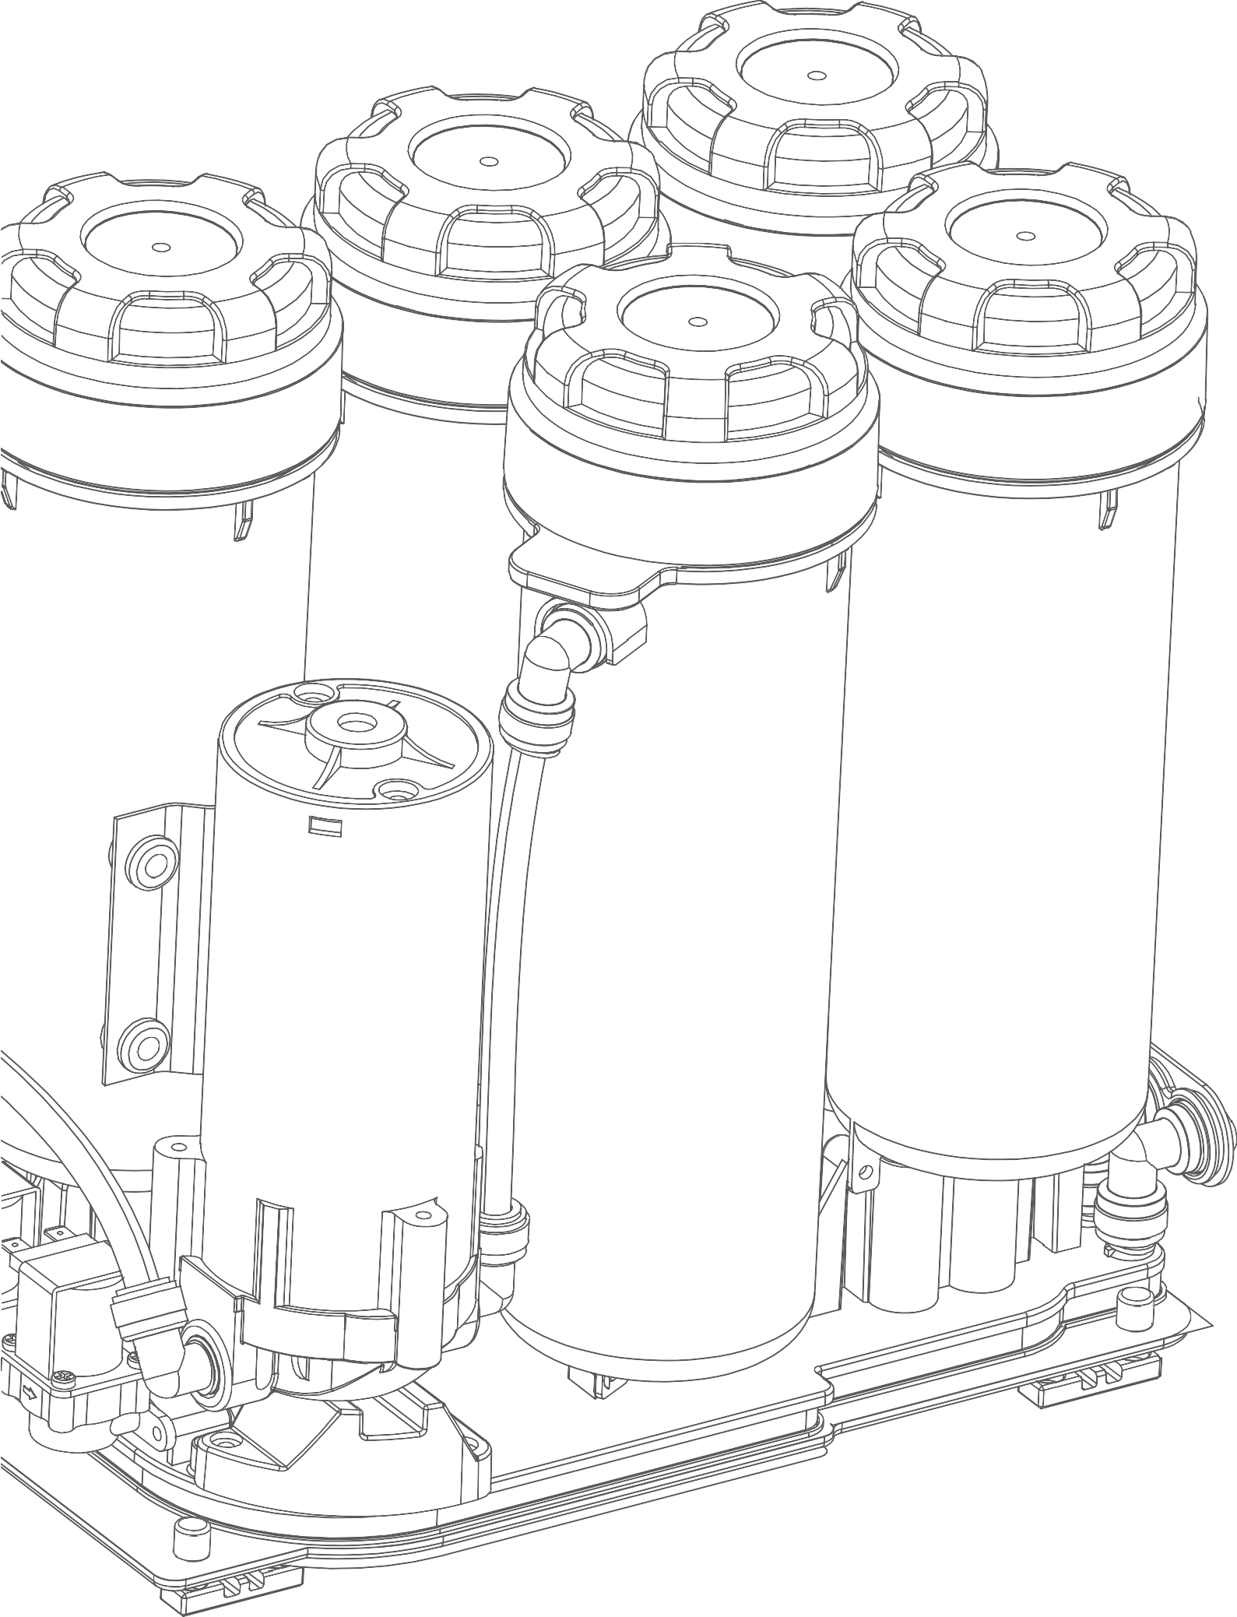

NEJDŘÍVE SI PŘEČTĚTE TUTO STRÁNKU 4
SPECIFIKACE SYSTÉMU RO 5
VYBALTE A ZKONTROLUJTE SVŮJ RO SYSTÉM 7
ROZMĚRY SYSTÉMU RO 8
ZKONTROLUJTE ŠTÍTEK MODELU A SÉRIOVÉ ČÍSLO 8
PŘEHLED SOUČÁSTÍ SYSTÉMU RO 9
PRŮBĚH PROUDĚNÍ 10
ELEKTRICKÉ SCHÉMA 10
ROZKLAD DÍLŮ 11
INSTALACE RO JEDNOTKY 12
POKYNY PRO SPUŠTĚNÍ 15
LED DISPLEJ A DOTYKOVÁ TLAČÍTKA PRŮVODCE PROGRAMOVÁNÍM 16
SERVIS A ÚDRŽBA 18
PRŮVODCE ŘEŠENÍM PROBLÉMŮ 20

NEŽ ZAČNETE S INSTALACÍ, PŘEČTĚTE SI NEJPR

PŘED ZAHÁJENÍM INSTALACE

Před instalací nebo uvedením systému RO do provozu si musíte přečíst a porozumět obsahu tohoto návodu.
Nedodržení pokynů v tomto manuálu může vést k úrazu nebo poškození majetku.

Tento systém a jeho instalace musí být v souladu se státními a místními předpisy. Informujte se u místního úřadu veřejných prací o předpisech týkajících se instalatérských a sanitárních zařízení. V případě rozporu mezi místními předpisy a obsahem tohoto návodu je třeba dodržovat místní předpisy.

Tento systém RO musí být provozován při tlaku mezi 14 psi a 58 psi. Pokud je tlak vody vyšší než 58 PSI, použijte redukční ventil v přívodním potrubí vody do systému RO.

Toto zařízení musí být provozováno při teplotách mezi 5 °C a 38 °C (41 °F a 110 °F).
Tento systém RO nepoužívejte na přívod horké vody.

Neinstalujte toto zařízení na místa, kde by mohlo být vystaveno vlhkému počasí, přímému slunečnímu záření nebo teplotám mimo výše uvedený rozsah.
Nepoužívejte vodu, která není mikrobiologicky bezpečná, bez adekvátní dezinfekce před nebo za tímto systémem.

Tato publikace vychází z informací dostupných v době schválení k tisku. Průběžné zdokonalování konstrukce může způsobit změny, které nemusí být v této publikaci zahrnuty.

Tento spotřebič mohou používat děti ve věku od 8 let a osoby se sníženými fyzickými, smyslovými nebo mentálními schopnostmi nebo s nedostatečnými zkušenostmi a znalostmi, pokud jsou pod dohledem nebo byly poučeny o bezpečném používání spotřebiče a rozumí souvisejícím rizikům.

Děti si s přístrojem nesmějí hrát.

Čištění a údržba spotřebiče nesmí být prováděna dětmi bez dozoru.

Spotřebič smí být používán pouze s napájecím zdrojem dodaným spolu se spotřebičem.
Přístroj smí být napájen pouze bezpečnostním extra nízkým napětím odpovídajícím označení na přístroji.

POZNÁMKY K INSTALACI A BEZPEČNOSTNÍ UPOZORNĚNÍ
V tomto návodu si všimněte následujících upozornění:
PŘÍKLAD:

POZNÁMKA
Zkontrolujte a dodržujte státní a místní předpisy. Tyto pokyny musíte dodržovat.

PŘÍKLAD:
 | VAROVÁNÍ
 | Nebezpečí úrazu elektrickým proudem! Před sejmutím krytu nebo přístupem k jakýmkoli vnitřním ovládacím částem odpojte zařízení od napájení.

PŘÍKLAD:

Demontáž pod tlakem
UPOZORNĚNÍ

RO SYSTÉM SPECIFIKACE

CRO-400UX1
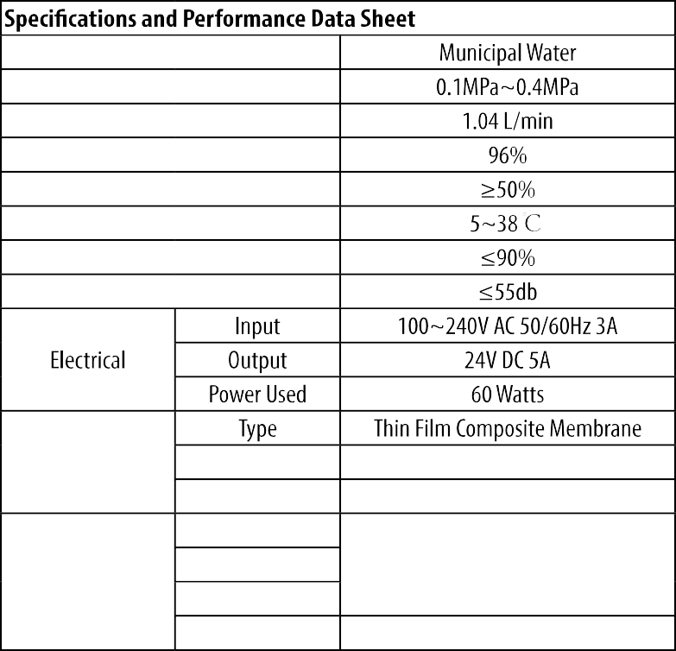
Tlak přívodního potrubí vody Průtok produktu
Odstranění soli
Teplota vody Okolní vlhkost Hladina hluku
Membrána
Jmenovitý výkon Model Vstupní kohoutek Odtok
Transformátor
400 GPD
3012-400-NPI
Připojení
3/8" rychlospojka
Rychlospojka Napájecí kabel

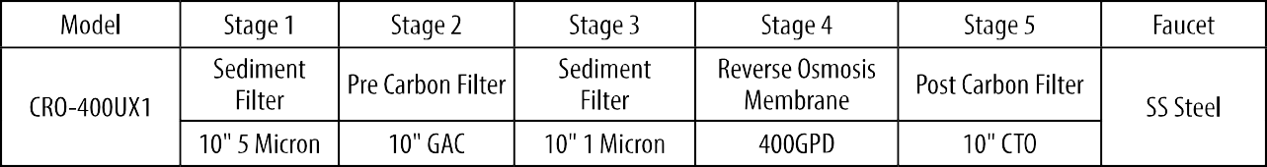

VÝKON A TECHNICKÉ INFORMACE

Faktory ovlivňující výkon
Výkon membrány reverzní osmózy je ovlivněn několika faktory, které je třeba zohlednit při posuzování stavu systému. Hlavními faktory ovlivňujícími výkon systému jsou tlak, teplota, celková hladina rozpuštěných pevných látek, výtěžnost a pH.

Tlak
Tlak vody ovlivňuje jak množství, tak kvalitu vody produkované membránou RO. Obecně platí, že čím vyšší je tlak vody, tím lepší je výkon systému.

Teplota
Proces reverzní osmózy se s klesající teplotou zpomaluje. Pro kompenzaci se používá teplotní korekční faktor, který upravuje skutečný výkon membránového filtru RO na standardní teplotu 77 °F (25 °C). To umožňuje přesně měřit výkon jednotky podle zveřejněných standardů. Teplota nemá vliv na průtok koncentrátu.

Celkový obsah rozpuštěných pevných látek
Minimální hnací síla, která je nezbytná k zastavení nebo obrácení přirozeného procesu osmózy, se nazývá osmotický tlak. Jak se zvyšuje celková hladina rozpuštěných pevných látek v přiváděné vodě, zvyšuje se i osmotický tlak, který působí jako protitlak proti procesu reverzní osmózy. Osmotický tlak se stává významným při hladinách TDS nad 500 mg/l (ppm).

Tvrdost
Tvrdost je nejčastější příčinou znečištění membrány. Pokud se tento relativně neškodný složka napájecí vody ignoruje, časem dojde k usazování vodního kamene na membráně. Použití změkčovače sníží znečišťující účinek na membránu. Jedním ze způsobů, jak zjistit přílišnou tvrdost v přiváděné vodě, je hmotnost membrány instalované po určitou dobu. Znečištěná membrána (vysušená) bude vážit výrazně více než nová membrána. Zvýšení hmotnosti je výsledkem vysrážené tvrdosti uvnitř membrány.

Železo
Železo je dalším běžným znečišťujícím látkou membrán. Existuje řada druhů železa, z nichž některé nelze odstranit pomocí filtru na železo. Železo z čiré vody lze účinněji odstranit pomocí změkčovače. Částicové železo lze účinněji odstranit pomocí 1mikronového filtru. Organicky vázané železo lze odstranit pouze aktivním uhlím nebo makroporézní aniontovou pryskyřicí. Pokud je množství železa vyšší než sekundární norma EPA pro pitnou vodu, změkčení vody není možné a železo je rozpustné, je vhodné použít železný filtr. Pokud žádná z těchto možností nepřichází v úvahu, bude nutné akceptovat pravidelnou výměnu membrán.

Zpětné získávání vody
Zpětné získávání vody z produktu hraje důležitou roli při určování výkonu membrány a systému. Zpětné získávání se vztahuje k množství vyprodukované vody v poměru k množství vody odvedené do odpadu. Standardní výpočet je:
% využití = vyrobená voda ÷ (vyrobená voda + odpadní voda) × 100
Systém využívá sestavu pro regulaci průtoku, která omezuje průtok odpadní vody do odpadu. Toto omezení pomáhá udržovat tlak na membránu. Velikost sestavy pro regulaci průtoku určuje míru zpětného získávání systému. Systém je vyroben s mírou zpětného získávání navrženou na více než 50 %. V závislosti na teplotě, tlaku a tolerancích se skutečná hodnota zpětného získávání může u každého systému mírně lišit.

VYBALTE A ZKONTROLUJTE SVŮJ RO SYSTÉM

Zkontrolujte, zda systém RO nebyl při přepravě poškozen. Pokud zjistíte poškození, informujte přepravní společnost a požádejte o kontrolu poškození. Poškození kartonů by mělo být rovněž zaznamenáno.

Se všemi součástmi systému zacházejte opatrně. Součásti neupouštějte, netahat za ně ani je neobracet vzhůru nohama.

Výrobce nenese odpovědnost za poškození během přepravy. Malé součásti potřebné k instalaci systému RO jsou uloženy v krabici s díly. Abyste zabránili ztrátě malých součástí, uchovávejte je v sáčku s díly, dokud nebudete připraveni k instalaci.

OBSAH BALENÍ:
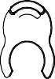






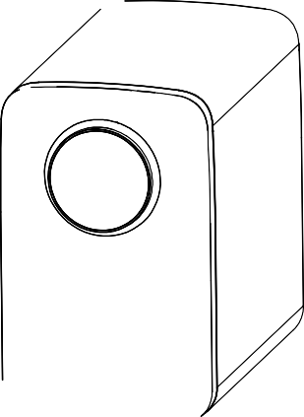
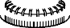

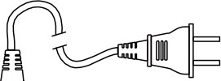
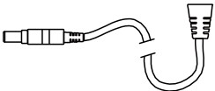
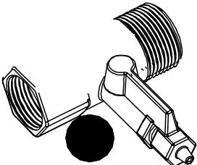
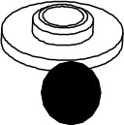
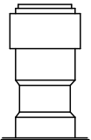
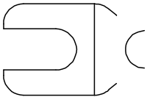
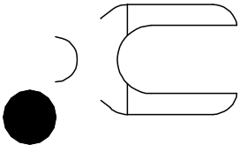
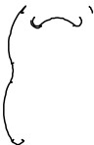
@)
;I �
,._
•
\ ' 111 11 • /
@)
•
_ --..
�
�
' ' " "'
•
•
------
-�-
'--. ,-1
�
�
�
10
8
9
13

Manuál

16
•

- Sestava modulu RO x 1
15
- Vložka sedimentového filtru (S µm) x 1
- Předfiltrační uhlíková vložka x 1
- Sedimentační filtrační vložka (l µm) x 1
- Filtrační vložka RO x 1
- Uhlíková filtrační vložka x 1
- SS kohoutek x 1
- Napájecí transformátor x 1
- 3/8" hadice x 1
1 O. Těsnicí páska x 1
- Vstupní T-adaptér ventil (1/2") x 1
- Podložka pro 3cestný ventil na vstupu x 1
- QC konektor pro kohoutek (l/4" na 3/8") x 1
- Nástroj na trubky (1/4" a 3/8") x 1
- Bezpečnostní spona x několik
- Uživatelská příručka x 1

7

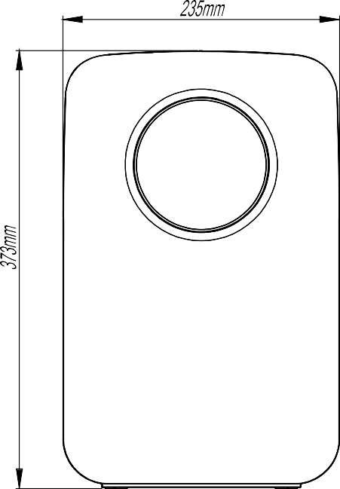
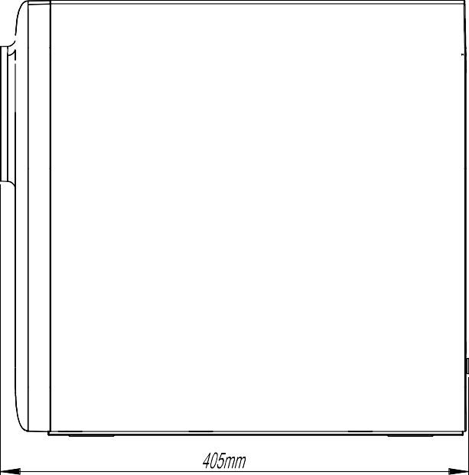
RO SYSTÉM OVÉ ROZMĚRY

ZKONTROLUJTE ŠTÍTEK MODELU A SÉRIOVÉ ČÍSLO

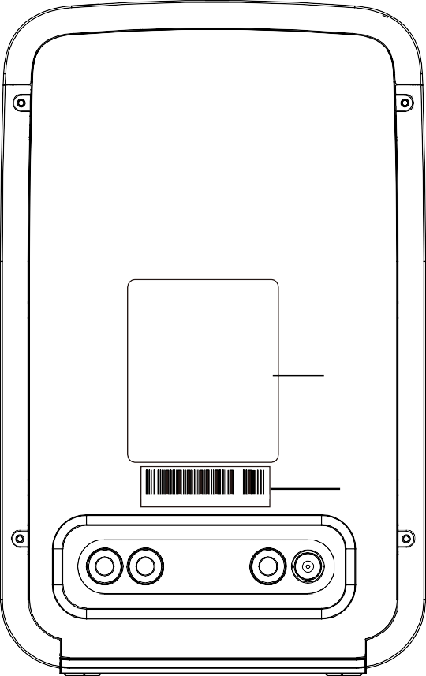
Jak číst sériové číslo?
Název produktu: Systém RO
Model: CN-RO400
Napájení: 100–240 V~ Jmenovitá frekvence: 50/60 Hz Jmenovitý výkon: 60 W
Průtok produktu: 1,04 l/min
Tlak přiváděné vody: 0,1–0,3 MPa Zásobování vodou: Městský vodovod
Teplota vody: 5 ℃~38 ℃
Odolnost proti úrazu elektrickým proudem: třída II
Štítek modelu
Poznámky: Při prvním použití nebo opětovném použití po delším odstavení postupujte podle pokynů v návodu k použití a filtry propláchněte.
při prvním použití nebo opětovném použití po delším odstavení, při výměně a
pravidelně proplachujte filtry.
W20000180P340001 0005
Sériové číslo
Vypouštěcí kohoutek
Napájecí zdroj Napájení vodou
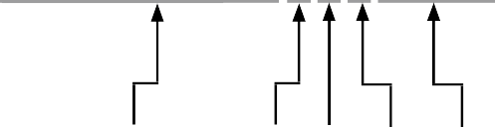
W20000180P340001 0005

Číslo dílu produktu Rok
(W20000180): Číslo dílu produktu
Měsíc
Datum Kód šarže
Sekvenční číslo

(P)ROK: „P“ znamená rok 2019, „O“ znamená rok 2018, „N“ znamená rok 2017, „M“ znamená rok 2016...
- MĚSÍC: 1 (LEDEN), 2 (ÚNOR), 3 (BŘEZEN), 4 (DUBEN), 5 (KVĚTEN), 6 (ČERVEN),
7 (ČERVENEC), 8 (SRPEN), 9 (ZÁŘÍ), A (ŘÍJEN), B (LISTOPAD), C (PROSINEC)
- DATUM: 1 2 3 4 5 6 7 8 9 (A)10 (B)11 (C)12 (D)13 (E)14 (F)15 (G)16 (H)17 (I)18 (J)19 (K)20 (L)21 (M)22 (N)23 (O)24 (P)25 (Q)26 (R)27 (S)28 (T)29 (U)30 (V)31
(0001): Kód šarže

(0005): Číslo sekvence

PŘEHLED KOMPONENTŮ SYSTÉMU RO ( )


Sestava rozdělovače RO
1
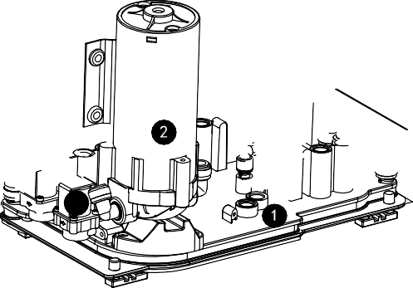
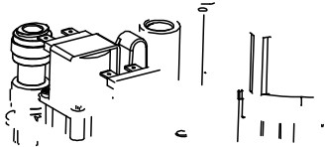
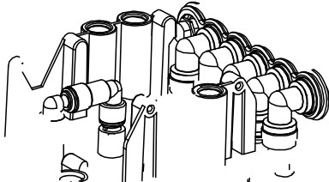
Rozdělovací sestava slouží jako funkční centrum RO rozdělovací sestavy tím, že řídí průtok každou z hlavních součástí systému.
1(

Posilovací čerpadlo
2
Posilovací čerpadlo zabudované do rozdělovacího potrubí zvyšuje výkon a snižuje množství rozpuštěných látek ve vodě. Je napájeno elektřinou.


Automatický elektromagnetický ventil
3
3
Automatické elektromagnetické ventily jsou řízeny nastavením programu a slouží k ovládání průtoku vody (zapnutí a vypnutí).


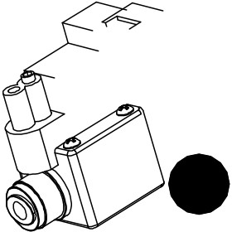
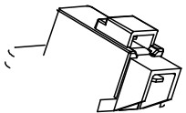

Nízkotlaký spínač
4
Nízkotlaký spínač zajišťuje bezpečný provoz posilovacího čerpadla. Vypne napájení, aby se zabránilo „vyčerpání“ posilovacího čerpadla, pokud je tlak přiváděné vody nižší než 0,5 kg/cm².

Vysokotlaký spínač
5


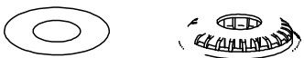
Jakmile je kohoutek uzavřen, vysokotlaký spínač vypne napájení a zastaví chod posilovacího čerpadla.
6
�
_--- ,,- ,.,,


Sedimentační filtr
6
Sedimentový filtr odfiltruje částicové materiály, jako je špína, písek nebo rez, které by mohly ucpávat ostatní filtry v systému.


Přední uhlíkový filtr
7

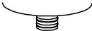
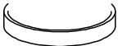
Předfiltr s aktivním uhlím redukuje chlor, který může poškodit membránový filtr RO. Musí být pravidelně kontrolován a/nebo vyměňován, aby se zabránilo předčasnému selhání membrány a zhoršení kvality vody.
- -----
, ,
''--..-.. --."-'
8
�
•

Membrána pro reverzní osmózu
8
RO membrána (4) redukuje rozpuštěné látky a jiné mikroskopické nečistoty. Skládá se z membránového obalu navinutého kolem perforované trubice. Produktová voda difunduje přes membránu do vnitřku obalu, kde proudí do trubice a je jí zachycena. Nečistoty jsou odplavovány do odpadního proudu. RO membrána použitá v systému CR0-400UX1 nabízí výjimečnou schopnost odstraňování nečistot, univerzálnost použití a dlouhou životnost. Materiál membrány je citlivý na působení chlóru.
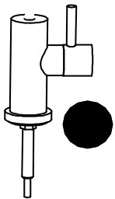
Filtr s aktivním uhlím musí být řádně udržován, aby se zabránilo předčasnému selhání membrány RO.

Filtr po aktivním uhlí
9
Filtr po aktivním uhlí adsorbuje veškeré zbytky chutí a pachů těsně předtím, než je voda dodána do kohoutku.

Kohoutek
10
Kohoutek umožňuje odebírat upravenou vodu ze systému jednoduchým otočením rukojeti.
9

KÁ SEKVENCE PRŮTOKU

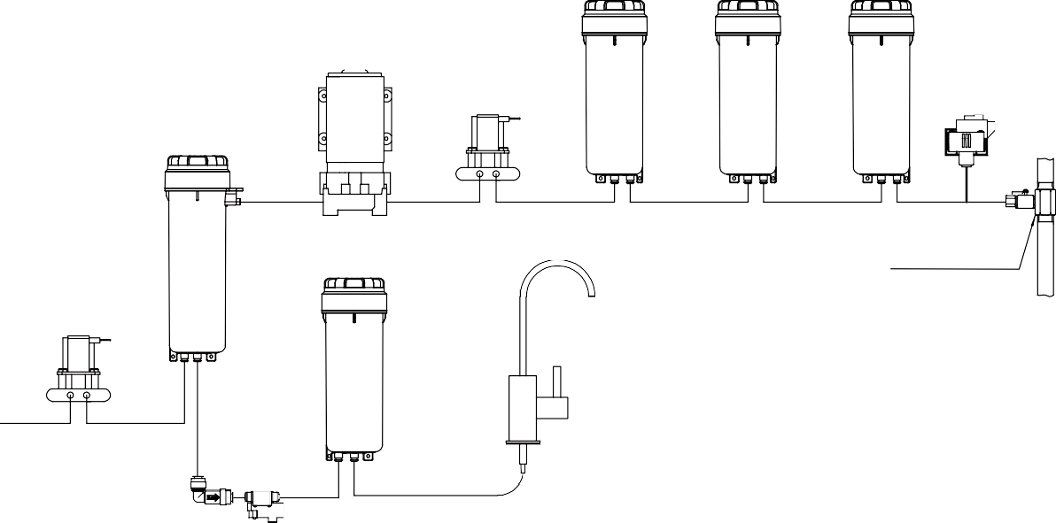
Vstup
Posilovací čerpadlo
PP
Vstupní elektromagnetický ventil
Před uhlíkem
PP
Nízkotlaký spínač
RO
Městský vodovod
Kombinovaný
Elektromagnetický ventil
Post Carbon
Kohoutek
Koncentrovaný
Voda
Čištěná voda
KontrolaVentil Vysokotlaký spínač
3cestný ventil

SCHÉMA ELEKTRICKÉHO U
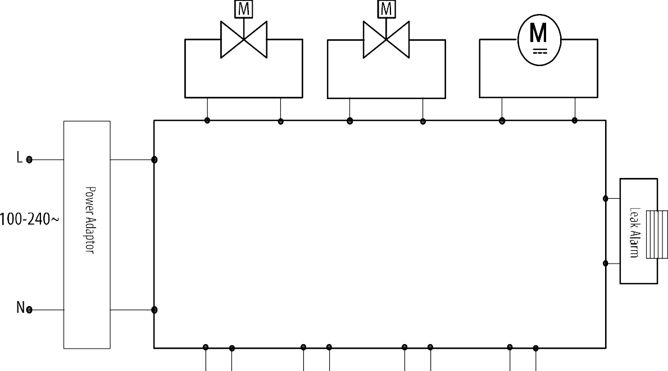
Vstupní elektromagnetický ventil
Kombinovaný elektromagnetický ventil
Posilovací čerpadlo
Nízkotlaký spínač
Vysokotlaký spínač
Dotyková tlačítka
Displej




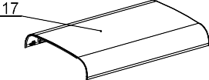
KÁ ROZKLADNÁ SCHÉMA

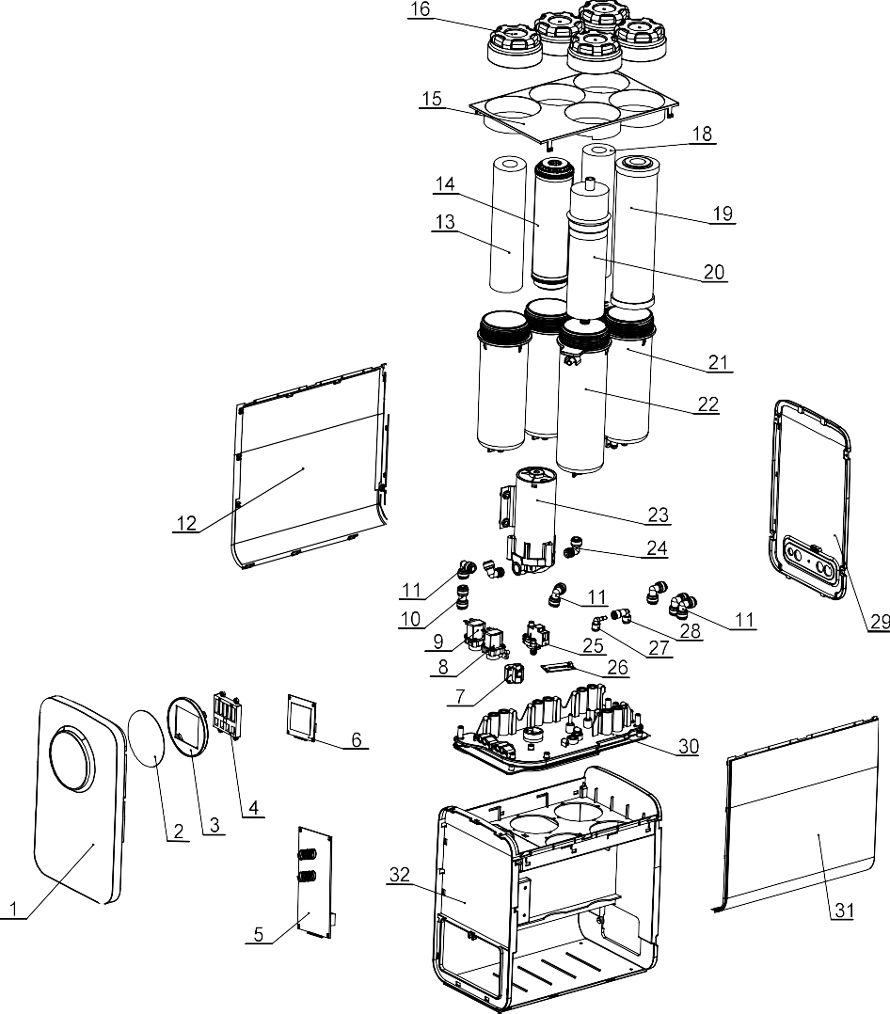
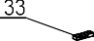

1 | Přední kryt | 1
2 | Štítek displeje
 | Dekorativní kryt
 | Instalační deska displeje
 | Řídicí deska PCB
 | Zobrazovací deska | 1
 | Nízkotlaký spínač
 | Proplachovací elektromagnetický ventil
 | Vstupní elektromagnetický ventil
 | I-konektor 3/8"×3/8"
 | L-konektor 3/8"×3/8"
 | Levý kryt
13 | PP patrona (1 μm)
14 | GAC kazeta
15 | Upevňovací kryt | 1
16 | Kryt pouzdra filtru | 5

 |  | 1
18 | PP kazeta (5 μm) | 1
19 | CTO kazeta
 | RO kazeta
 | Pouzdro filtrační kazety
 | Pouzdro RO kazety
 | Posilovací čerpadlo | 1
 | L-konektor 3/8"×3/8" závit
 | Vysokotlaký spínač
 | Deska pro detekci úniku
 | L-konektor 1/4"×1/4" dřík
 | L-zpětný ventil
 | Zadní kryt
30 | Integrovaný vodní rozvod
31 | Pravý kryt
32 | Hlavní rám
33 | Gumové sedlo

INSTALACE RO OVÁ JEDNOTKA

Před instalací

- Zkontrolujte příslušenství v balení a ověřte, zda je kompletní.
- Před instalací uzavřete přívod vody.
- Připravte si nářadí a vybavení potřebné k instalaci.

Doporučené instalační vybavení
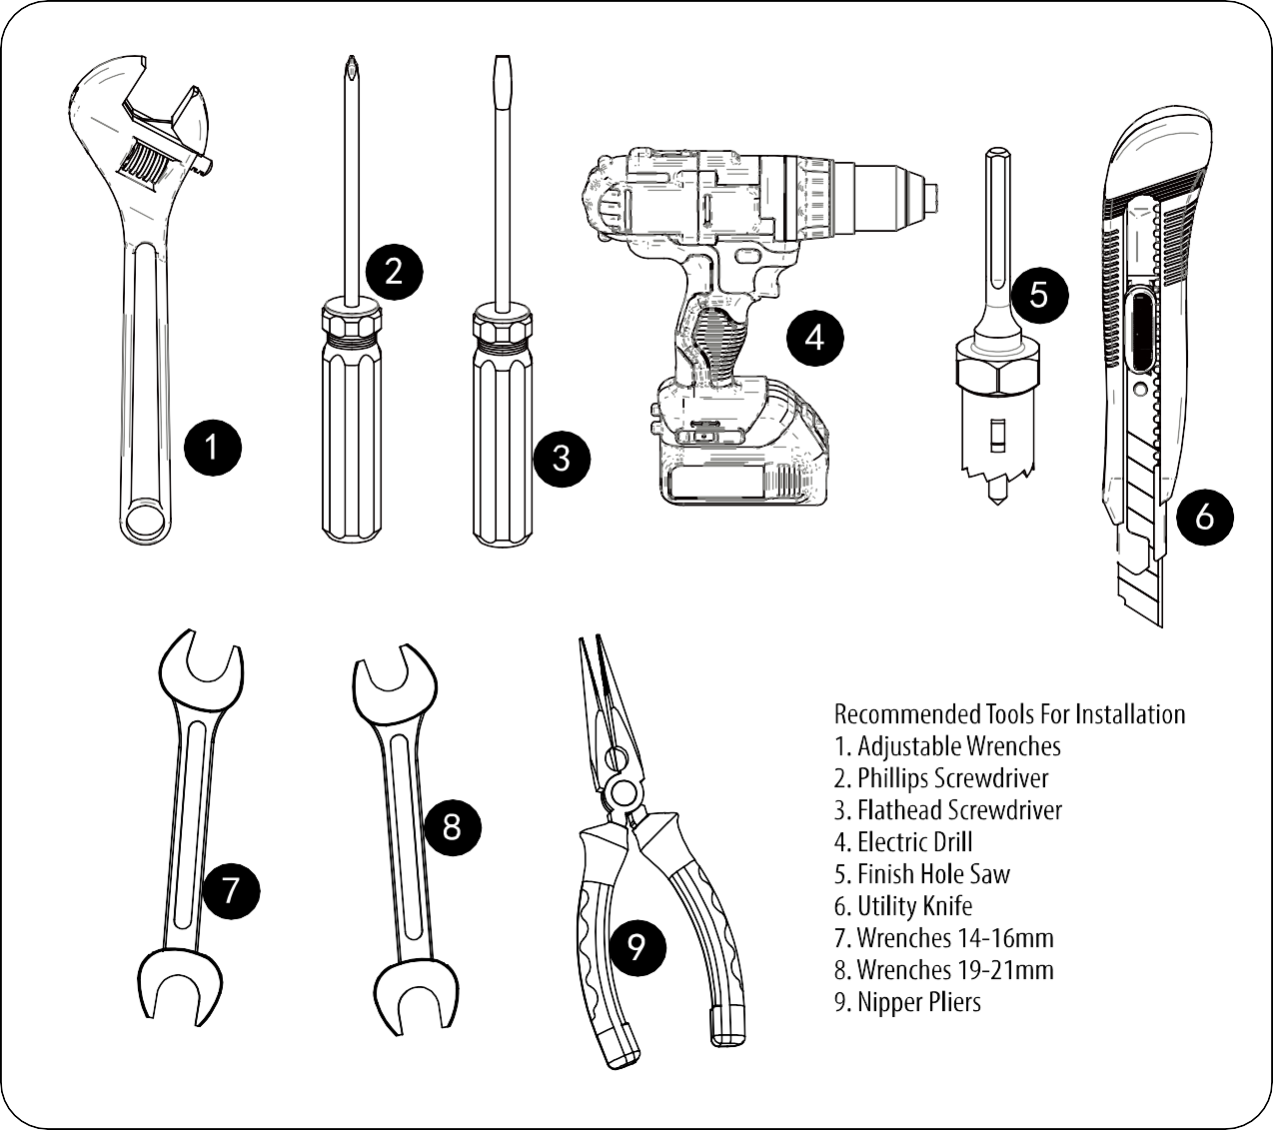
Vzhledem k tomu, že instalace se mohou lišit, mohou být zapotřebí některé další armatury pro připojení k vodovodnímu potrubí.

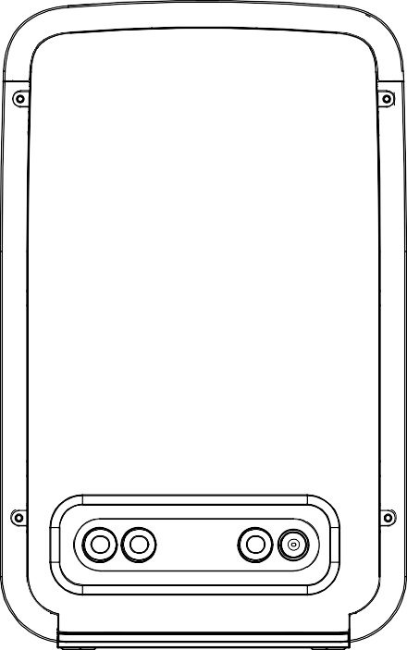
Připojení potrubí a napájecího kabelu
Odtokový kohoutek
Napájení Napájení vodou

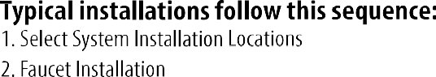
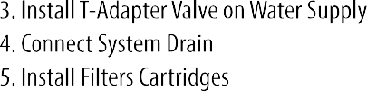

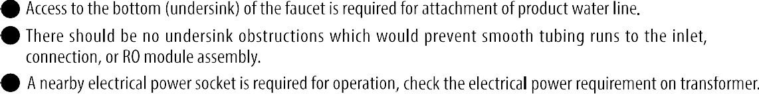
Krok 1: Vyberte umístění pro instalaci systému Důležité informace:



Krok 2 Instalace kohoutku



Dávkovací kohoutek – Kohoutek je určen k montáži na zadní okraj dřezu. Lze jej nainstalovat do stávajícího otvoru pro připojení sprchy nebo do otvoru vyvrtaného při instalaci. Lze jej také namontovat na sousední pracovní desku. Měl by být umístěn tak, aby voda tekla nad dřezem. Je nutný otvor o průměru 12 mm.
Vodovodní baterie

Montážní plocha

Gumová podložka
Nerezová deska
Matice
Adaptér kohoutku 1/4” na 3/8”

Hadice 3/8”
Obrázek 1

- Vyvrtejte otvor o průměru <12 mm na vhodném místě na montážní ploše,
poté vyjměte kohoutek z tašky s příslušenstvím a namontujte jej podle obrázku 1.

- Utáhněte nerezový šroub a ujistěte se, že je kohoutek správně vyrovnaný.

- Vložte adaptér kohoutku do spodní části kohoutku.

- Vyjměte trubku 3/8" z tašky s příslušenstvím, zkraťte ji na správnou délku a připojte.
Jeden konec připojte k adaptéru kohoutku (3/8"), druhý konec připojte k portu kohoutku na sestavě modulu RO a ujistěte se, že jsou hadičky správně usazeny.

Systém RO je vybaven spolehlivými a pohodlnými konektory hadic typu push-to-connect. Hadice se k těmto konektorům snadno připojují a odpojují následujícím způsobem.
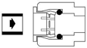
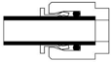
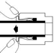
1. Hadici jednoduše zasuňte, aby se připojila. 2. Hadice je pevně usazena. 3. Zatlačte kleštinu z obou stran, abyste
uvolnění hadičky.
POZNÁMKA
Nezapomeňte na modrou zajišťovací sponu pro všechny trubkové spoje.

Připojení:
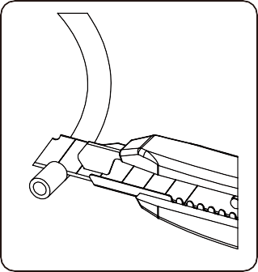
Hadici odřízněte rovně ostrým nožem. Dávejte pozor, abyste hadici nepoškodili. Abyste zabránili únikům, ujistěte se, že konec hadice je hladký a bez otřepů a oděrek. Konec hadice namažte vodou nebo tenkou vrstvou silikonu a pevně jej zasuňte do spojky. Měli byste cítit, jak zasahuje za O-kroužek. Vyvarujte se prudkému ohýbání hadice směrem od spojky.

Odpojení:
Přidržte objímku proti tělu armatury a vytáhněte trubku z armatury. V nepravděpodobném případě, že spojení prosakuje, trubku vyjměte a znovu nařežte. Zkontrolujte vnitřek armatury, zda neobsahuje nečistoty nebo poškození O-kroužku. Znovu připojte. Konektory trubek typu „push-to-connect“ uchopují vnější průměr trubky. Pro zajištění spolehlivého spojení je důležité používat vysoce kvalitní trubky s konzistentním vnějším průměrem.

14

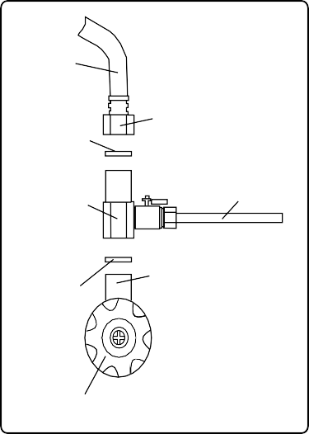
Krok 3: Instalace T-adaptéru ventilu
Hadice
Měla by být 1/2”
Těsnicí podložka
Vstupní trubka 3/8”
Vstupní 3cestný ventil
Měl by být 1/2”
Těsnicí těsnění
Přívod studené vody
Obrázek 2

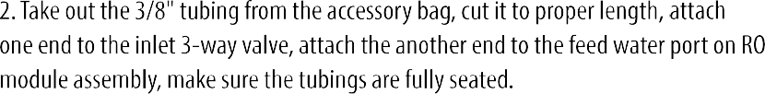

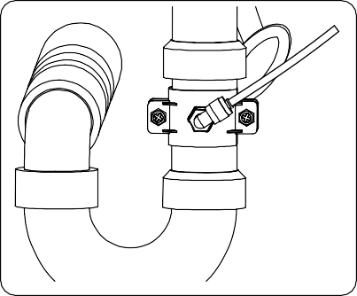
Krok 4 Připojte odtok systému
Obrázek 3

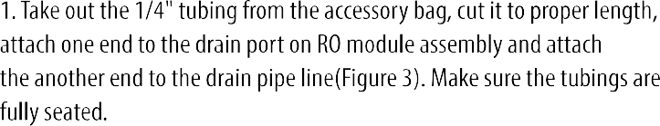
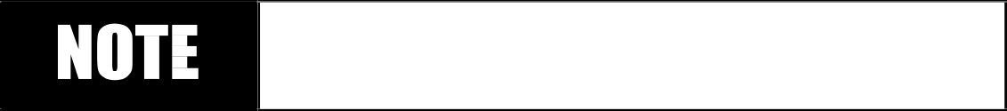
Výše uvedené instalační obrázky slouží pouze jako reference, mohou se lišit v závislosti na různých instalačních místech a podmínkách.

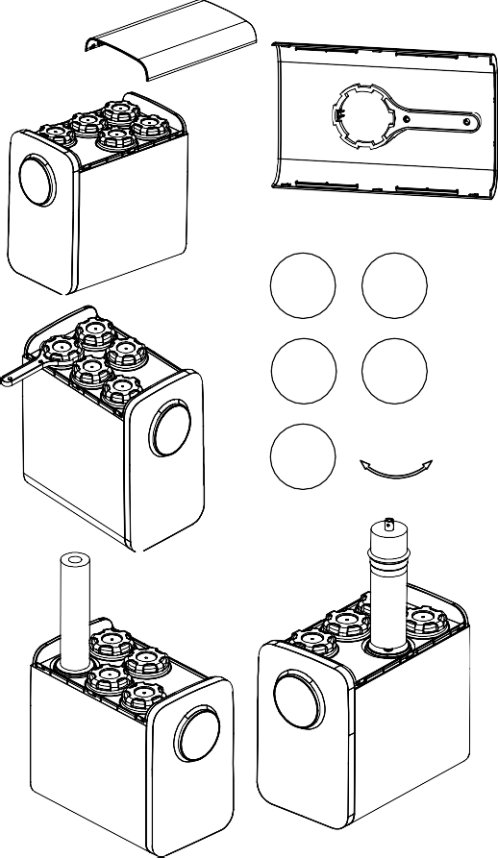
Krok 5 – Instalace filtračních vložek a spuštění
PP
1
C
5
C
2
RO
4
PP
3
ZAVŘÍT OTEVŘÍT

Otevřete přívodní ventil a připojte k přívodu vody. Zapojte napájecí kabel a připojte napájení.
- Otevřete kohoutek a nechte vodu protékat každou filtrační vložkou. Poté propláchněte tři filtrační vložky po dobu 2 hodin.
- Zavřete přívodní ventil, uzavřete přívod vody a poté otevřete kohoutek, aby se uvolnil tlak vody.
- Nainstalujte membránovou vložku 4-RO, otevřete přívodní ventil a kohoutek a propláchněte membránu RO po dobu 2 hodin.

- Zavřete kohoutek a nechte membránu RO 2 hodiny ponořenou.
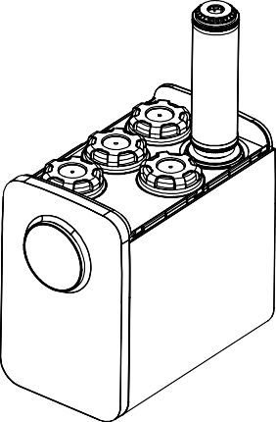
- Zavřete přívodní ventil, otevřete kohoutek, abyste znovu uvolnili tlak vody, a poté nainstalujte kartuši 5-C.
- Otevřete přívodní ventil a kohoutek a nechte uhlíkovou kartuši 2 hodiny propláchnout.
- Pokud jste všechny výše uvedené kroky provedli správně, je váš RO systém připraven k použití.


Postupujte přesně podle pokynů!
UPOZORNĚNÍ Nepijte vodu vyrobenou systémem, dokud nebyl postup spuštění

PROGRAMOVÁNÍ LED DISPLEJE A DOTYKOVÝCH TLAČÍTEK PRŮVODCE
Po zapnutí napájení displej třikrát zabliká a systém se automaticky propláchne po dobu 30 sekund. Pokud během 5 minut nestisknete žádné tlačítko, displej se automaticky vypne. Systém poté přejde do úsporného režimu. Stisknutím libovolného tlačítka displej znovu rozsvítíte.



V případě systémové chyby, zjištění úniku nebo vypršení životnosti filtru zůstane displej vždy zapnutý a systém nepřepne do úsporného režimu.
PP C PP RO C

LACK STDBY WORK FLUSH
Vybrat
Reset

Tlačítko „Select“ (Výběr) slouží k: 1) Výběru požadovaného filtračního prvku pro resetování životnosti filtru.
2) Stiskněte a podržte tlačítko „Select“ po dobu 3 sekund, aby došlo k automatickému nucenému propláchnutí.

Tlačítko „Reset“ slouží k: 1) Stisknutím a podržením tlačítka „Reset“ po dobu 3 sekund se spustí programování resetování životnosti filtru.
2) Stiskněte tlačítko „Select“ (Vybrat) a vyberte požadovaný filtrační prvek, u kterého je třeba resetovat životnost. Stiskněte a podržte tlačítko „Reset“ (Resetovat) po dobu 3 sekund, čímž se resetuje životnost filtru.

„ “
LACK
„ “
STDBY
„ “
WORK „ “
FLUSH

Blikající kontrolka: Není přívod vody nebo je tlak přiváděné vody příliš nízký.

Ikona svítí: Systém RO je v pohotovostním režimu, připraven k použití.

Ikona svítí: Systém RO vyrábí vodu.

Blikající kontrolka: Systém RO proplachuje filtrační prvky

Blikání „celého displeje“ spolu s pípáním znamená, že někde došlo k úniku.

Indikace životnosti filtru:
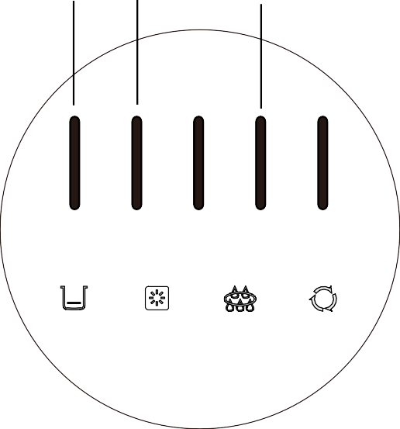
Životnost filtru je indikována barvou kontrolky. Pokud je filtrační prvek používán poprvé, kontrolka by měla svítit modře a indikovat, že životnost filtračního prvku je 100 %. Jak
PP C PP RO C
LACK
STDBY
WORK
FLUSH
Čím více vody filtrační systém zpracoval, tím kratší je životnost filtračního prvku.

Jakmile životnost jednoho filtračního prvku dosáhne 90 % své předpokládané životnosti, barva kontrolky se změní na oranžovou.

Jakmile filtrační vložka dosáhne 100 % své životnosti, barva kontrolky se změní na červenou.

Změna na červenou Změna na oranžovou Modrá
0

Typy filtračních vložek Proplach:

- Zapnutí: Systém RO se po zapnutí automaticky propláchne po dobu 30 sekund.
- Nucené: Stiskněte a podržte tlačítko „Select“ po dobu 3 sekund, systém RO automaticky provede 18sekundové propláchnutí.
- Akumulované: Jakmile doba výroby vody dosáhne 1 hodiny, systém automaticky provede 18sekundové propláchnutí. Pokud bylo v tomto období provedeno jakékoli vynucené propláchnutí, doba výroby vody se vynuluje.
- Po výrobě vody: Pokud systém vyrábí vodu méně než 1 minutu, bude se proplachovat po dobu 3 sekund. Pokud 1 až 5 minut, bude se proplachovat po dobu 5 sekund. Pokud 5 až 10 minut, bude se proplachovat po dobu 8 sekund. Pokud více než 10 minut, bude se proplachovat po dobu 12 sekund.

Jak resetovat životnost filtračních prvků?
- Stiskněte a podržte tlačítko „Reset“ po dobu 3 sekund, abyste vstoupili do programu resetování životnosti filtračních prvků.
- Stiskněte tlačítko „Select“ (Vybrat) a vyberte filtrační vložku, jejíž životnost chcete resetovat.
- Stiskněte a podržte tlačítko „Reset“ po dobu 3 sekund, poté uslyšíte pípnutí, které znamená, že životnost filtračního prvku byla úspěšně resetována.

Pokud během resetování filtru nedojde k žádnému stisknutí tlačítka po dobu 10 sekund, systém ukončí program resetování filtračního prvku.

SERVIS A ÚDRŽBA FILTRU ( )
Plán servisu
Aby systém RO fungoval správně, je nutné pravidelně měnit filtrační vložky. Obvykle by se to mělo provádět jednou ročně. Četnost údržby se může lišit v závislosti na místních podmínkách vody. Vysoký obsah sedimentů, chlóru, zákalu nebo tvrdosti může vyžadovat častější údržbu.

Použijte následující pokyny jako vodítko:

Filtrační vložky | Plán údržby
1. stupeň sedimentační filtr | 3 měsíce
2. stupeň Předfiltr s aktivním uhlím | 6 měsíců
Fáze 3 Sedimentační filtr | 3 měsíce
Fáze 4 RO membránový filtr | 24 měsíců
Fáze 5 Uhlíkový filtr | 6 měsíců

Poznámka: Životnost filtru se může výrazně lišit v závislosti na kvalitě vody, životnost RO filtru bude ovlivněna dalšími faktory. Výše uvedený servisní plán slouží pouze jako reference.

CRO400UX1 je určen pouze pro domácí použití, neinstalujte systém v místech s vysokou spotřebou vody.

Filtrační vložka by měla být vyměněna, pokud nastane některá z následujících situací:
- Kvalita vyrobené vody je špatná, má nepříjemnou chuť.
- Výkon systému výrazně poklesl, PP filtr nebo RO membrána mohou být ucpané. (Ujistěte se, že to není způsobeno nízkou teplotou vody.)
- Filtry jsou silně ucpané, téměř nevzniká žádná voda.

Jak vyměnit filtrační vložky?
- Zavřete ventil T-adaptéru, aby se uzavřel přívod vody.
- Otevřete kohoutek, aby se uvolnil tlak.
- Vypněte přívod elektrické energie.
- Pomocí přiloženého klíče otočte kryt skříně filtru proti směru hodinových ručiček, dokud jej nelze sejmout, a vyjměte starý filtrační prvek.
- Vezměte nový filtrační vložku a odstraňte plastový obal.
- Vložte nový filtrační prvek do správného pouzdra a pomocí přiloženého klíče otočte kryt pouzdra filtru ve směru hodinových ručiček, dokud nebude utažen.
- Zapněte přívod elektřiny a vody.
- Postupujte podle pokynů na straně 17 a resetujte životnost filtračního vložky.
- Propláchněte nově nainstalované filtry po dobu 5 až 10 minut.
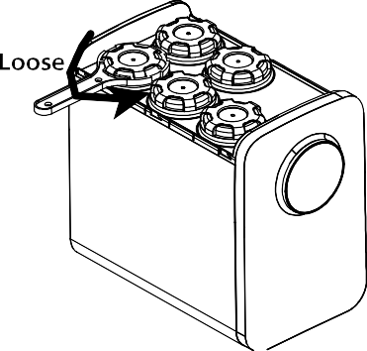
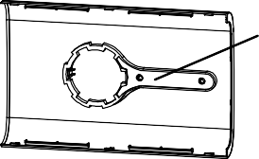
- Výměna filtračního prvku je dokončena.

UPOZORNĚNÍ Před výměnou filtrů vždy postupujte podle níže uvedených kroků.

1. Uzavřete přívod vody. 2. Otevřete kohoutek. 3. Vypněte napájení.

Poznámky k použití:
- Průtok vody: Průtok vody je proměnlivý a může být ovlivněn teplotou a tlakem vody. Průtok vody
Hodnota 1,58 l/min uvedená v technickém listu byla naměřena za standardních podmínek.
- Likvidace vyměněného filtračního prvku: Vyměněné filtry nelze recyklovat ani znovu použít, doporučuje se je vyhodit jako domácí odpad a nechat je zpracovat profesionální recyklační firmou.
- Pokud jste na dovolené nebo systém delší dobu nepoužíváte, uzavřete ventil T-adaptéru a vypněte napájení.
- Pokud dojde k některé z následujících situací, okamžitě uzavřete přívod vody a elektrické energie a problém opravte.
  - Někde došlo k úniku.
  - Došlo k poruše některé součásti systému.
  - Někde došlo k úniku elektřiny.
  - Jakákoli jiná neobvyklá situace nebo závada.

PŘÍRUČKA PRO ODSTRAŇOVÁNÍ PORUCH
Problém | Možná řešení
- Čerpadlo neběží, nevytéká voda  - Napájení není zapnuté.  - Transformátor je poškozený.  - Životnost filtračního prvku vypršela.  - Systém detekoval únik.  - Systém nepřetržitě produkuje vodu po dobu 6 hodin.  - Nízký tlak přiváděné vody.  - Nízkotlaký spínač nefunguje správně, čerpadlo není napájeno.  - Vysokotlaký spínač nefunguje správně a nedochází k jeho automatickému resetování.  - Čerpadlo je poškozené. | - Zapojte napájecí zdroj nebo počkejte na obnovení napájení.  - Vyměňte transformátor.  - Vyměňte filtrační vložku.  - Zkontrolujte únik a odstraňte jej.  - Odpojte napájení a znovu jej připojte.  - Zvyšte tlak přiváděné vody, aby se mohl zapnout spínač nízkého tlaku.  - Opravte spínač nízkého tlaku nebo jej vyměňte.  - Opravte spínač vysokého tlaku nebo jej vyměňte.  - Vyměňte čerpadlo.
- Čerpadlo běží nepřetržitě.  - Čerpadlo nefunguje správně.  - Porucha vysokotlakého spínače. | - Vyměňte čerpadlo.  - Opravte vysokotlaký spínač nebo jej vyměňte.
3. Čerpadlo se neustále zapíná a vypíná.  A. Nízký tlak přiváděné vody.  B. Porucha spínače nízkého tlaku.  C. Porucha vysokotlakého spínače.  D. V systému dochází k úniku. | A. Zvyšte tlak přiváděné vody.  B. Opravte nízkotlaký spínač nebo jej vyměňte.  C. Opravte vysokotlaký spínač nebo jej vyměňte.  C. Najděte místo úniku a opravte ho.
- Nedostatečný výstup vody  - Ventil přívodu vody je ucpaný nebo uzavřený.  - Předfiltr sedimentu/uhlíku nebo uhlíkový postfiltr je ucpaný.  - Nízký tlak přiváděné vody.  - Membrána reverzní osmózy je znečištěná.  - Kohoutek je špatně seřízený nebo vadný.  - Není voda k odtoku. Omezení odtoku je ucpané. | - Otevřete ventil nebo odstraňte ucpání.  - Vyměňte filtry.  - Zvyšte tlak přiváděné vody.  - Ujistěte se, že tlak přiváděné vody je v provozních mezích. Ujistěte se, že odtokové potrubí není ucpané. Odstraňte příčinu znečištění a vyměňte membránu RO.  - Opravte nebo vyměňte kohoutek.  - Vyměňte splachovací elektromagnetický ventil.
- Produktová voda má vysoký obsah TDS  - Ucpaný předfiltr.  - Membrána reverzní osmózy je opotřebovaná.  - Potrubí pro produktovou vodu a odpadní vodu jsou prohozená.  - Není voda k odtoku. Omezení odtoku je ucpané.  - Nový uhlíkový postfiltr nebyl zcela propláchnut.  - Zvýšila se hodnota TDS přiváděné vody. | - Vyměňte filtr.  - Pokud je životnost membrány neobvykle krátká, najděte a opravte problém. (Průměrná životnost je 2 roky.) Vyměňte RO membránu.  - Opravte potrubí.  - Vyměňte splachovací elektromagnetický ventil.  - Otevřete kohoutek a propláchněte uhlíkový filtr po dobu 10 minut.  - Zvýšení TDS v přiváděné vodě také způsobí zvýšení TDS v produkované vodě.
- Chuť a zápach vody  - Uhlíkový filtr je vyčerpaný.  - Potrubí pro produktovou vodu a odpadní vodu jsou prohozená.  - Zvýšení TDS v produkované vodě. | - Vyměňte uhlíkový filtr.  - Opravte potrubí.  - Vyměňte RO membránu.
7. Úniky nebo kapání z kohoutku  A. Voda uniká z výtoku kohoutku. | A. Opravte nebo vyměňte kohoutek.
- Vnější únik na spoji  - Hadice není správně zasunuta do armatury.  - Hadice je odřená v oblasti těsnění.  - Stárnutí těsnicích O-kroužků. | - Zkontrolujte těsnost všech spojek.  - Trubku znovu nařežte a připojení proveďte znovu.  - Vyměňte O-kroužky.

